OGRES NOVADA PAŠVALDĪBAS AĢENTŪRA „DZIEDNĪCA”
2014. GADA

PUBLISKAIS PĀRSKATS
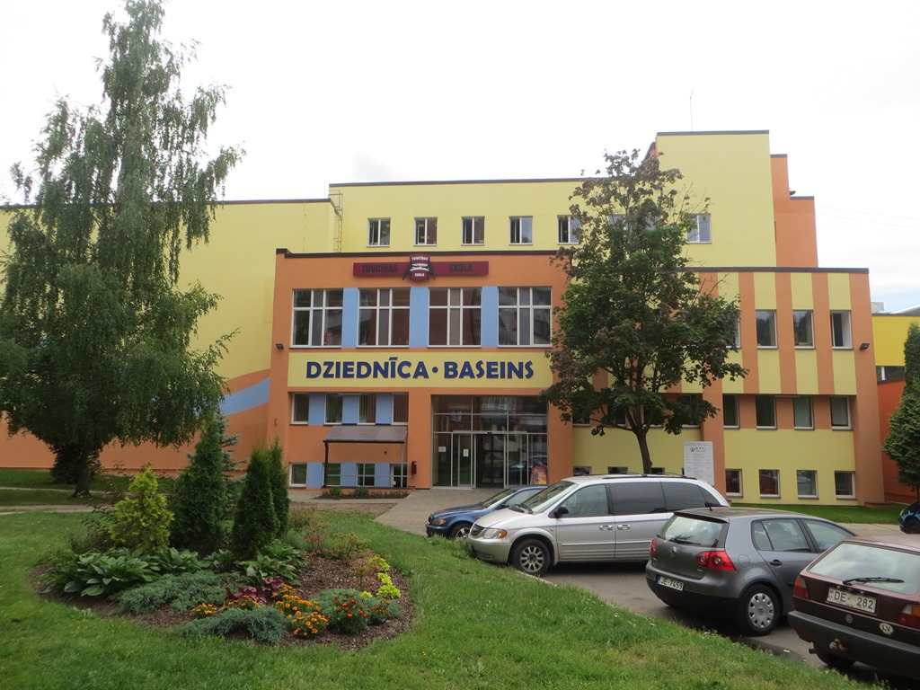

Satura rādītājs

Ziņas par PA "Dziednīcu" ....................................................................................3

Pašvaldības aģentūra "Dziednīca"...........................................................4

PA "Dziednīca" struktūra.....................................................................................5

Aģentūras funkcijas.................................................................................................6

Nozīmīgākie organizētie pasākumi veselības veicināšanas jomā............7

Aģentūras pamatbudžeta iepriekšējo gadu un kārtējā gada ieņēmumi
un izdevumi...............................................................................................................14

Pasākumi vadības darbu pildīšanai.................................................................16

Sabiedrības informēšana.....................................................................................16

Svarīgākie notikumi..............................................................................................16

Ziņas par PA „Dziednīcu”

Aģentūras nosaukums: Ogres novada PA „ Dziednīca”
Juridiskā adrese: Meža pr.9, Ogre, Ogres novads, LV – 5001
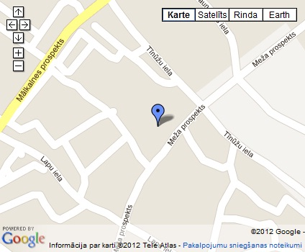

Nodokļu maksātāja reģistrācijas numurs: 90001496350
PA „ Dziednīca” direktors: Jānis Meijers
Strādājošo skaits PA „ Dziednīca: janvāris – maijs 42 strādājošie, jūnijs – augusts 31 strādājošie, septembris – decembris 42 strādājošie.

Pašvaldības aģentūra „ Dziednīca”

Ogres novada pašvaldības aģentūra “Dziednīca” (turpmāk – Aģentūra) ir Ogres novada domes izveidota ārstniecības iestāde (kods 7402-00010), kura īsteno Pašvaldības uzdevumu rūpēties par iedzīvotāju ārstniecisko un sociālo rehabilitāciju, nodrošinot veselības aprūpes pieejamību Ogres novadā un veicinot iedzīvotāju veselīgu dzīvesveidu (Ogres novada domes 16.12.2010. saistošie noteikumi Nr.53/2010 (protokols Nr.14; 32.§) redakcijā).
Aģentūra ir reorganizētās Ogres pilsētas pašvaldības bezpeļņas organizācijas Pašvaldības uzņēmuma „Medicīniskās aprūpes doktorāts “Dziednīca”” saistību un tiesību pārņēmēja. Aģentūra darbojas saskaņā ar „Publisko aģentūru likumu”, likumu „Par pašvaldībām”, Ministru Kabineta noteikumiem, aģentūras nolikumu, pašvaldības lēmumiem un citiem normatīvajiem dokumentiem.
Aģentūras pilns nosaukums ir – Ogres novada pašvaldības aģentūra „Dziednīca”. Aģentūras saīsinātais nosaukums ir - "P/A "Dziednīca”. Aģentūra ir juridiska persona, tai ir zīmogs ar pilnu tās nosaukumu, pastāvīga bilance, konti bankās un simbolika. Aģentūru izveido, reorganizē un likvidē Ogres novada dome.

Aģentūras struktūra

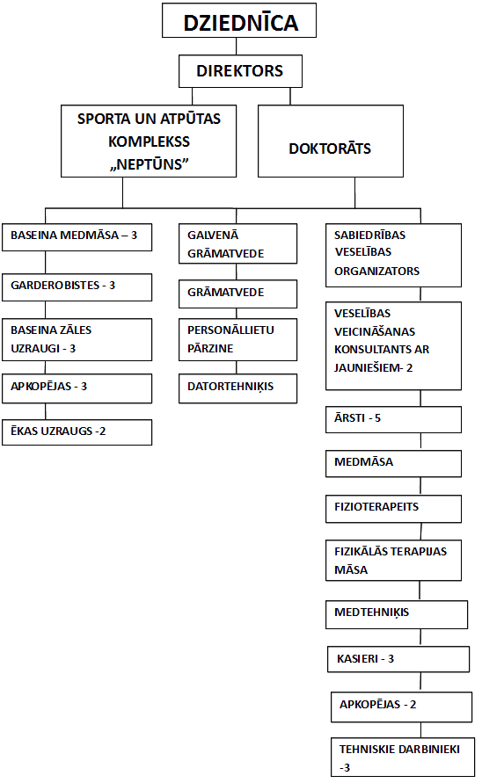

Aģentūras funkcijas

Pārskata gadā Aģentūra veica šādas funkcijas:

- nodrošināja iedzīvotāju medicīnisko aprūpi, atbilstoši LR MK apstiprinātai veselības aprūpes bāzes programmai un līgumam ar Nacionālo veselības dienestu (NVD);

- sniedza baseina, saunas, tvaika pirts, infrasarkanās staru kabīnes pakalpojumus un peldēt apmācības pakalpojumus;

- sniedza konsultācijas, ieteikumus un citu palīdzību ieinteresētajām personām un institūcijām konkrētu medicīnisku, rehabilitācijas un atpūtas organizēšanas jautājumu risināšanā bērniem, pusaudžiem un pieaugušajiem;

- veica veselības veicināšanas pasākumus sabiedrības izglītošanā;

- sadarbojās ar plašsaziņas līdzekļiem;

- racionāli apsaimniekoja aģentūras valdījumā nodoto pašvaldības īpašumu.

Nozīmīgākie organizētie pasākumi veselības veicināšanas jomā

Aktivitāte | Izpildes laiks,  vieta | Atzīmes par uzdevuma izpildi, dalībnieku apmeklējums | Papildus informācija
Senioru veselības nostiprināšanas grupa  36 nodarbības | No 06.01.2014.-  13.02.2014.  Ogre  Vada Ilze Čiščakova | 310 apmeklējumi | http://www.ogrenet.lv/ogre/aktualitates/27284/#.Uv3kU_vQnfg  http://www.dziednica.lv/
Es būšu māmiņa!- apmācību cikls topošajiem vecākiem  (1cikls- 3 nodarbības) | 27.01.2014.  03.02.2014.  10.02.2014.  Vada Līga Latkovska- sertificēta fizioterapeite- osteopāte | 64 apmeklējumi | http://www.ogresnovads.lv/lat/sociala_un_veselibas_aprupe/veselibas_veicinasana/zinas__jaunumi/?doc=16200  http://www.dziednica.lv/
Seminārs  „Osteoporozes profilakse” | 13.02.2014.  Vada Aina Bajaruna | 54 dalībnieki | http://www.ogrenet.lv/ogre/aktualitates/27284/?sq=Dziedn%C4%ABca
Seminārs „Zobu higiēna bērniņam” | 17.02.2014.  Vada Inese Vīksne | 7 dalībnieki
Seminārs  "Aktuālās tendences apreibinošo vielu lietošanas izplatībā un speciālistu rīcība profilaksē". | 17.03.2014.  Semināru vada Inga Dreimane-Rīgas domes Labklājības departamenta Sabiedrības veselības veicināšanas un profilakses nodaļas vadītāja vietniece | 61 dalībnieks | http://www.ogresnovads.lv/?page=0&doc=16791  http://www.ogrenet.lv/ogre/jauniesiem/27364/?sq=Dziedn%C4%ABca  http://www.ogrenet.lv/ogre/aktualitates/27614/?sq=Dziedn%C4%ABca
Es būšu māmiņa!- apmācību cikls topošajiem vecākiem  (2cikls- 3 nodarbības) | 24.03.2014.  31.03.2014.  07.04.2014.  Vada Līga Latkovska- sertificēta fizioterapeite- osteopāte | 42 dalībnieki | http://www.ogresnovads.lv/lat/sociala_un_veselibas_aprupe/aktualitates/?doc=16768
Esi vesels, ogrēnieti!- veselības mēnesis Ogrē | 01.04.- 30.04.2014.  Visu mēnesi tiek organizētas bezmaksas atvērtās nodarbības pie sporta speciālistiem, sporta klubos, lai informētu iedzīvotājus par fiziskajām un veselību veicinošajām aktivitātēm visā Ogres novadā.  Izstrādāts „Mans veselības kalendārs 2014” | Pasākumus apmeklē aptuveni  200 dalībnieki | http://www.ogresnovads.lv/lat/zinas__jaunumi/files/textdoc/veseliba%202014.pdf  http://www.ogresnovads.lv/lat/zinas__jaunumi/?doc=17097
Kampaņa „Pārbaudi krūtis, lai dzīvotu”.  Kampaņas mērķis uzrunāt sievietes vecumā no 50-69 gadiem, lai saņemot valsts uzaicinājumu dotos veikt mamogrāfiju. | 01.05.-20.06.2014.  Sadarbībā ar veselības aģentūru „Divi gani”, Ogres rajona slimnīcu un Fazer maiznīcu.  Kampaņas laikā visas sievietes, kas devās veikt mamogrāfiju uz Ogres rajona slimnīcu, saņēma „Geišas” šokolādi. | Nav datu par skaitu. | http://www.ogresnovads.lv/lat/sociala_un_veselibas_aprupe/veselibas_veicinasana/zinas__jaunumi/?doc=19972
Es būšu māmiņa!- apmācību cikls topošajiem vecākiem  (3cikls- 3 nodarbības) | 13.05.2014.  20.05.2014.  27.05.2014.  Vada Līga Latkovska- sertificēta fizioterapeite- osteopāte | 15 apmeklējumi | http://www.ogresnovads.lv/lat/sociala_un_veselibas_aprupe/veselibas_veicinasana/zinas__jaunumi/?doc=19826
Apmācības „Kā pareizi un droši nēsāt zīdaini rokās” | 06.06.2014.  Vada speciāliste Evita Žvagiņa- Jakobsone | 7 dalībnieki | http://www.ogresnovads.lv/lat/zinas__jaunumi/?doc=20389
Seminārs- prakstiska nodarbība „Handlinks- bērniņa pareiza aprūpe pirmajos mēnešos” | 26.06.2014.  Vada sertificēta fizioterapeite- osteopāte Līga latkovska | 22 dalībnieki
Pieredzes apmaiņas semināra apmeklēšana Liepājā  „Veselības veicināšana pašvaldībā- Ieinteresēt. Iesaistīt. Iedrošināt.” | 12.,13. 06.2014. | Piedalās Baiba Drone- sabiedrības veselības organizators | http://www.ogresnovads.lv/lat/zinas__jaunumi/?doc=20660  http://www.dziednica.lv/index.php?start=20
Džimbas 9 soļu programmas realizēšana  Ogres 1.vidusskola  Klases audzinātājs- Iveta Šulca | 01.04.2014.-31.05.2014. | 225 apmeklējumi
Pašvaldības darbinieku sporta spēles 2014  Stafetes „Esi vesels”  realizēšana | 04.07.2014. | 12 komandas | http://www.ogresnovads.lv/lat/foto_galerija/svetki__pasakumi/?gal=1054&photo=45#attels  http://www.ogresnovads.lv/lat/pagasti//aktualitates/?doc=20818
Ogres pilsētas svētki  Esi vesels, ogrēnieti” veselības meistaru darbnīca  Pasākuma dalībniekiem ir iespēja izmērīt savu asinsspiedienu medicīnas darbinieka uzraudzībā un saņemt informatīvos bukletus par veselību veicinošām tēmām.  Brīvprātīgie jaunieši mērīja tvana gāzi iedzīvotāju izelpā ar speciālu ierīci un deva informatīvos bukletus par to, kā vieglāk atmest smēķēšanu. | 25.08.2014. | 250 dalībnieki | https://www.facebook.com/407847266022047/photos/pcb.435923126547794/435922753214498/?type=1&theater  https://www.facebook.com/407847266022047/photos/a.411134029026704.1073741829.407847266022047/435859543220819/?type=1&theater
Jauniešu diena 2014: Vai viegli būt jaunam?  Akcija „Esmu stilīgs, nesmēķēju!” | 30.08.2014. | 70 dalībnieki | http://www.ogresnovads.lv/lat/jauniesiem/zinas__jaunumi/?doc=21252
Es būšu māmiņa!- apmācību cikls topošajiem vecākiem  (4cikls- 3 nodarbības) | 28.08.2014.  04.09.2014.  11.09.2014.  Vada Līga Latkovska- fizioterapeite- osteopāte | 39 dalībnieki | http://www.ogresnovads.lv/lat/sociala_un_veselibas_aprupe/aktualitates/?doc=21099
Pasaules sirds diena  Iedzīvotāju nūjošanas prasmju apguve, pārgājiena organizēšana un fizisko aktivitāšu popularizēšana. | 23., 25., 30.09.2014.  2., 7., 9., 10. 2014.  Vada- Zigrīda Sprukte- sertificēta nūjošanas instruktore | 108 dalībnieki | http://www.ogresnovads.lv/lat/zinas__jaunumi/?doc=21438
Praktisks seminārs jaunajiem vecākiem  „Tauriņa pieskāriena masāža zīdaiņiem” | 16., 19. 09.2014.  Vada speciāliste  Evita Žvagiņa- Jakobsone | 18 dalībnieki | http://www.ogresnovads.lv/lat/sociala_un_veselibas_aprupe/aktualitates/?doc=21324
Praktisks seminārs topošajiem un jaunajiem vecākiem „Rebozo Masāža” | 24. 09.2014. | 18 dalībnieki | https://www.facebook.com/pages/Esi-vesels-ogr%C4%93nieti/407847266022047?hc_location=timeline
Seminārs „Bērna zīdīšana- teorija un prakse” | 1.oktobris  Vada Sandra Lase  Zīdīšanas asociācijas vadītāja  Sadarbībā SPKC  ( Slimību profilakses un kontroles centru) | 14dalībnieki | http://www.ogresnovads.lv/lat/sociala_un_veselibas_aprupe/aktualitates/?doc=21634
Mākslas filmas „Caur adatu” demonstrēšana Ogres kultūras centra Lielajā zālē  Mērķis uzrunāt 9-12 klašu audzēkņus par atkarīgo vielu kaitīgumu un sekām. | 8.oktobris | 600 dalībnieki | http://www.ogresnovads.lv/lat/jauniesiem/zinas__jaunumi/?doc=21673
Ielu akcija „Baltā spieķa diena”  Sadrbībā ar valsts policiju un Latvijas neredzīgo biedrību.  Akcijas mērķis atgādināt autovadītājiem par cilvēkiem ar redzes traucējumiem un balto spieķi | 15.10.2014. |  | https://www.facebook.com/407847266022047/photos/pcb.464017420405031/464017360405037/?type=1&theater  http://www.ogrenet.lv/ogre/aktualitates/30000/?sq=Balt%C4%81+spie%C4%B7a+diena
Seminārs pedagogiem, sociālajiem darbiniekiem, psihologiem un sociālajiem pedagogiem  „Vienaudžu savstarpējā vardarbību jeb mobinga novēršanu skolas vidē.”  Vada- Ilze zariņa  Laima Madžule  Centrs Dardedze | 28.10.2014. | 42 dalībnieki | http://www.ogrenet.lv/ogre/aktualitates/30160/?sq=Semin%C4%81rs
Atbalsta grupa vecākiem  „Ceļvedis audzinot pusaudzi”  Vada Dace Miškina un Ilze Znotiņa- Centrs Dardedze speciālistes | 20.10-22.12.2014. | Līdz šim brīdim 34 apmeklējumi | http://www.ogresnovads.lv/?page=0&doc=21730
Es būšu māmiņa!- apmācību cikls topošajiem vecākiem  (5cikls- 3 nodarbības) | 23.10.2014.  30.10.2014.  06.11.2014.  Vada Līga Latkovska- fizioterapeite- osteopāte | 32 dalībnieki | http://www.ogresnovads.lv/lat/zinas__jaunumi/?doc=21750
Diskusiju par HIV/AIDS risku mazināšanu Latvijā! | 14.11.2014. | 25 dalībnieki
„Pūču nakts” ietvaros stafete „Veselības bunkurs” | 23.11.2014. | 70 dalībnieki
Akcija „Man ir tīri zobi” Ogres 1.vidusskolā un Ogres sākumskolā. Piedalās 1 klašu audzēkņi. | 05.12.2014. | 250 dalībnieki
Es būšu māmiņa!- apmācību cikls topošajiem vecākiem  (5cikls- 3 nodarbības) | 04.12.2014.  11.12.2014.  18.12.2014.  Vada Līga Latkovska- fizioterapeite- osteopāte | 28 dalībnieki

Veselības veicināšanas speciālisti darbam ar jauniešiem 2014.gada 10 mēnešos kopā novadījuši nodarbības par tēmām: Atkarības, attiecības, kontracepcijas, draudzība, mobings, pubertāte, veselīgs uzturs.
Kopā novadītas 87 nodarbības, kuras apmeklējuši 2366 skolēni.

Aģentūras pamatbudžeta iepriekšējo gadu un kārtējā gada ieņēmumi un izdevumi

Aģentūras finanšu līdzekļus veido:
- Aģentūras valdījumā nošķirtā pašvaldības manta;

- Domes piešķirtais budžeta finansējums;

- Pašu ieņēmumi no sniegtajiem maksas pakalpojumiem un telpu nomas;

- Ieņēmumi no valsts vai pašvaldību pasūtījumiem.

Aģentūras 2012.gada budžeta rādītāji:
Ieņēmumi 2012.gadā bija Ls 268750 (plānots Ls 250733)
Izdevumi 2012.gadā bija Ls 297560 (plānots Ls 309268)

Aģentūras 2013.gada budžeta rādītājs:
Ieņēmumi 2013.gadā bija Ls 383126 (plānots Ls 373940)
Izdevumi 2013.gadā bija Ls 400358 (plānots Ls 403665)

Aģentūras 2014.gada budžeta rādītāji:
Ieņēmumi 2014.gadā bija EUR 525890 (plānots EUR 510681)
Izdevumi 2014.gadā bija EUR 526208 (plānots EUR 528458)

Budžeta ieņēmumi kārtējā gadā :
- Domes finansējums apsaimniekošanai – EUR 34843

- Baseina izmantošana pašvaldības iestādēm un skolām – EUR 75762

- Finansējums veselības veicināšanas pasākumiem – EUR 29000

- Finansējums baseina atlaidēm – EUR 21999

- Finansējums pašvaldības iestāžu uzturēšanas izdevumiem – EUR 22553

- Ģimenes atbalsta centra telpu remontam - EUR 10797

- Valsts budžeta transferti (Nacionālais veselības dienests) – EUR 92105

- Maksas pakalpojumi un citi pašu ieņēmumiem – EUR 238828

  - t.sk.ieņēmumi par telpu nomu – EUR 37232

  - komunālie pakalpojumi – EUR 13863

  - procentu ieņēmumi par depozītiem un kontu atlikumiem – EUR 3

  - med.pakalpojumi - EUR 54097

  - baseina ieņēmumi - EUR 132470

  - ieņēmumi par kancelejas pakalpojumiem – EUR 1156

Ieņēmumu plāns pārskata gadā ir pārpildīts par 3%.

Galvenie Aģentūras izdevumi pārskata gadā:
- Darba samaksa –EUR 262747

- Sociālās iemaksas – EUR 69047

- Preces un pakalpojumi –EUR 183616

- Pamatlīdzekļi un nemateriālie ieguldījumi – EUR 10798

- Par komunālajiem pakalpojumiem– EUR 117795

Aģentūras izdevumi, salīdzinot ar plānotajiem, pārskata gadā ir samazināti par 0.4%.

Pasākumi vadības darba pilnveidošanā

Pārskata beigās aģentūrā strādāja 39 darbinieki, no tiem 14 ar augstāko izglītību. Pārskata periodā aģentūras darbinieki piedalījās dažādos semināros, kvalifikācijas celšanas kursos.

Sabiedrības informēšana

Iedzīvotāju informēšanai Aģentūra uztur un pilnveido mājas lapu www.dziednica.lv. Savukārt, laikrakstā „Ogrēnietis” un portālā ogresfakti.lv tiek nodrošināta jaunākā informācija par baseina un medicīnas pakalpojumiem. Par Aģentūras darbību ir pieejamība ZL.LV kā arī telefona 1188 uzziņās.

Svarīgākie notikumi 2014. gadā

Ar 01.01.2014. gadu pārgājām uz norēķiniem ar EUR, ievērojot EUR ieviešanas kārtības likumu.
Saskaņā ar 26.09.2014. ārkārtas sēdes lēmumu Nr.20; 1§ "Par Ogres novada pašvaldības aģentūru "Mālkalne" un "Dziednīca" reorganizāciju un Ogres novada pašvaldības aģentūras "Ogres namsaimnieks" izveidi.

Ogres novada pašvaldības aģentūras
"Ogres namsaimnieks" direktors A. Briedis

